Problem Set 1: Predicting Income

Bonilla Jessica[1], Niño Melissa[2], Manco Luis[3], Páez Iván[4]

*Facultad de Economía, Universidad de los Andes, Colombia*

**Resumen**

Contenido

I. Introducción 2

II. Data 3

a) Descripción de las fuentes de datos 3

b) Adquisición de los datos 4

c) Descripción del proceso de limpieza de datos 4

d) Análisis descriptivo de los datos 5

III. Revisión de literatura: 5

IV. Resultados: 5

a) Perfil Edad - Salario 5

b) Perfil Edad – Salario: estimación edad pico 7

c) Brecha salarial de género 8

d) Perfil Edad – Salario por genero: estimación edad pico 9

V. Conclusión: 15

VI. Referencias: 15

VII. Tablas y figuras: 15

# Introducción

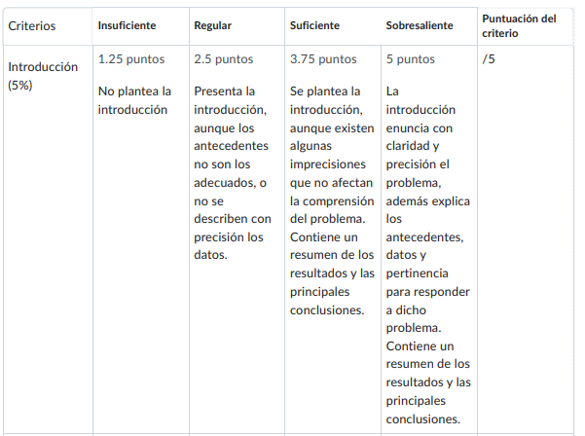

# Data

## Descripción de las fuentes de datos

La base de datos contiene la información de ingresos por hogares y unidad de gasto del año 2018 para 32.177 individuos pertenecientes a 10.567 hogares de 10.403 viviendas localizadas en la ciudad de la ciudad de Bogotá, sin discriminar por rango de edad. La base de datos es de propiedad del DANE y su uso inicial correspondía a determinar las

líneas para el cálculo de la incidencia de pobreza e indigencia de la muestra. Los individuos presentan edades entre los 0 y 106 años, con un promedio de 34,4 años; de los cuales el 47,9% son hombres y el 52,1% son mujeres.

Falta la descripción para mayores 18

Escribir la ecuación y describirla

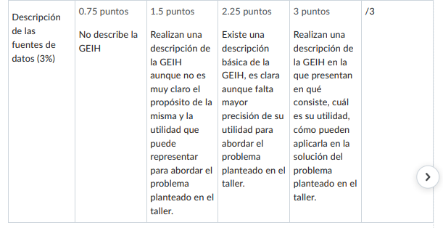

## Adquisición de los datos

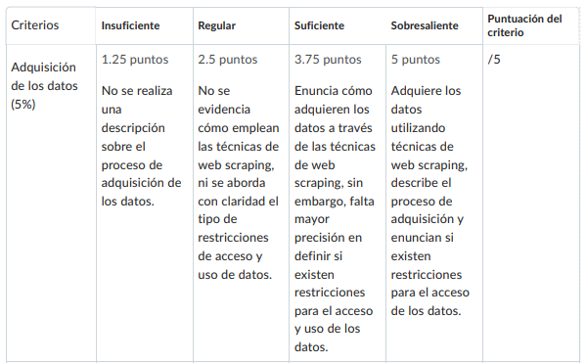

## Descripción del proceso de limpieza de datos

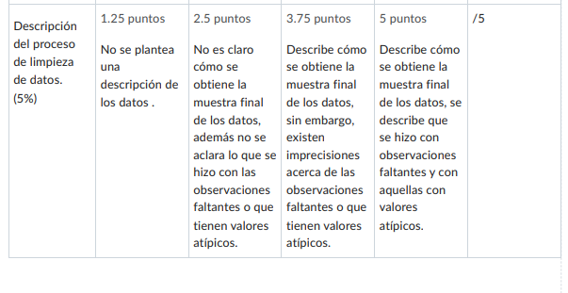

## Análisis descriptivo de los datos

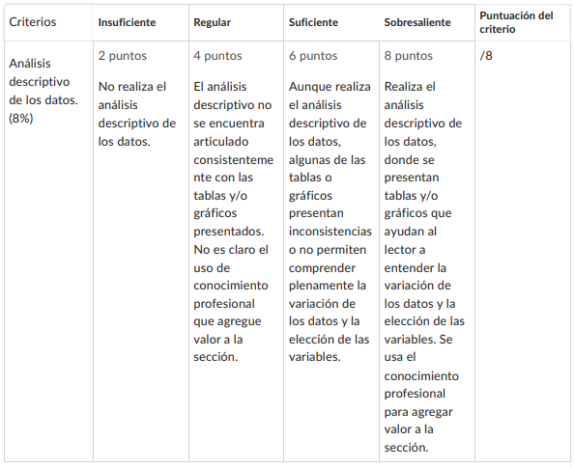

# Revisión de literatura:

a. Posición

b. Contrastar con la literatura

# Resultados

Presentar los resultados y conectarlos con la revisión de literatura

Presentar los resultados robustos

## Perfil Edad - Salario

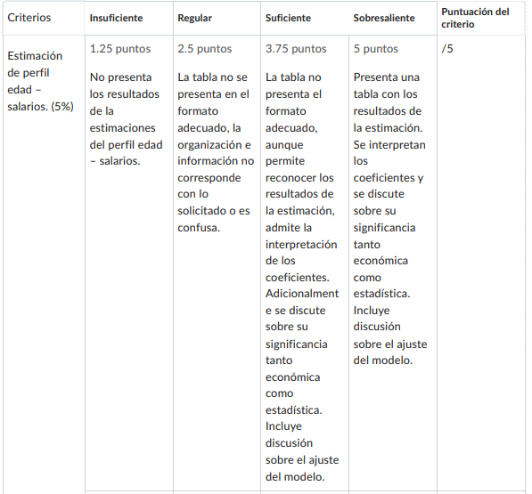

## Perfil Edad – Salario: estimación edad pico

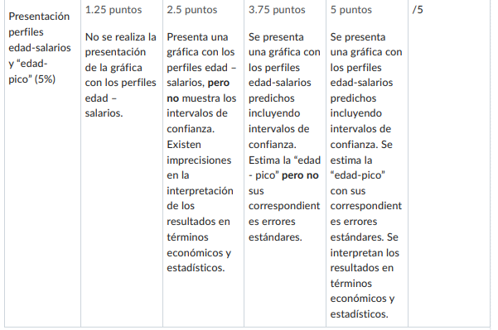

## Brecha salarial de género

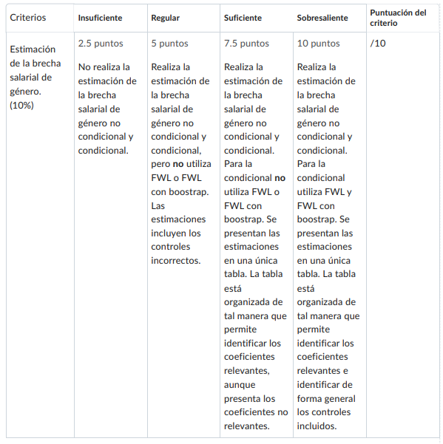

## Perfil Edad – Salario por genero: estimación edad pico

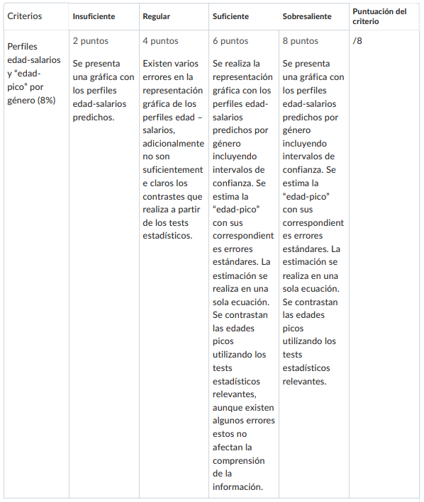

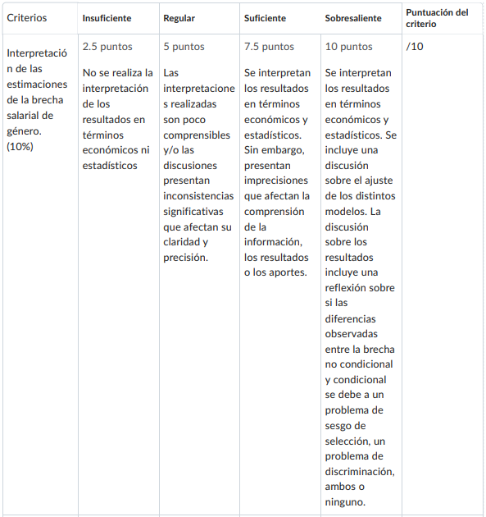

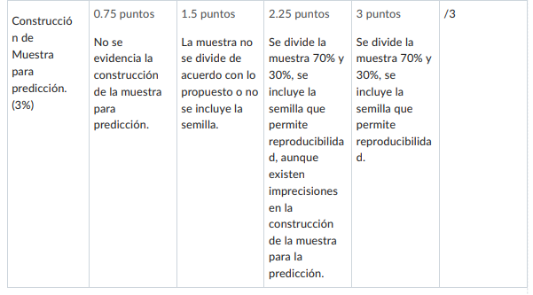

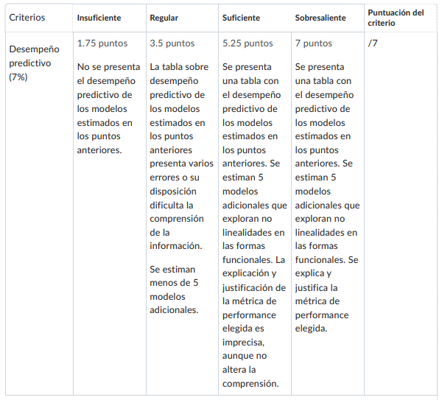

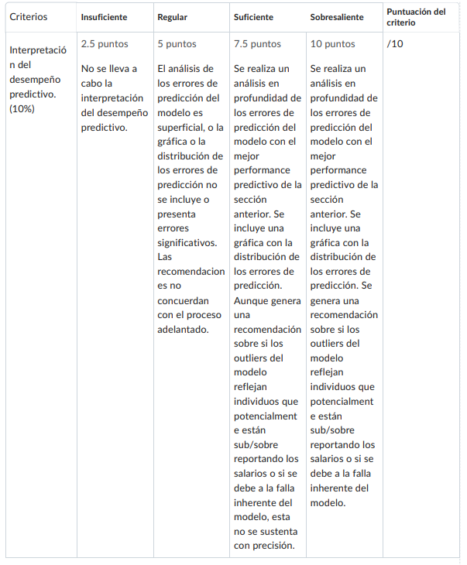

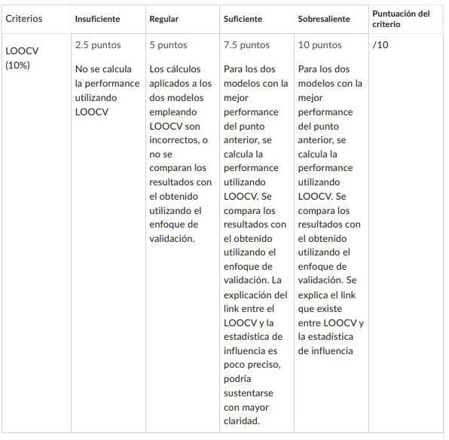

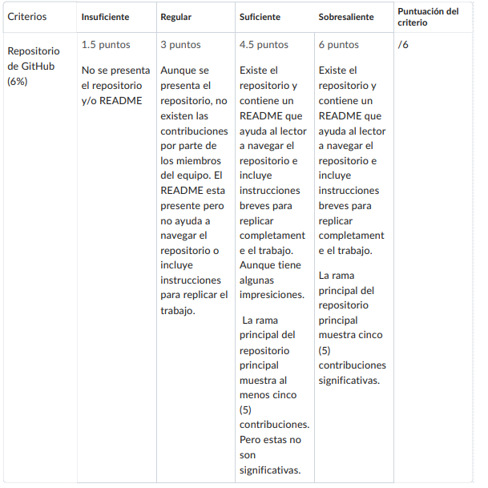

# Conclusión:

# Referencias:

# Tablas y figuras:

1. Administradora Ambiental. Esp. Gerencia Recursos Naturales Universidad Distrital. [jl.bonillac1@uniandes.edu.co](mailto:jl.bonillac1@uniandes.edu.co)
2. Abogada. Universidad xxx. i.nino@uniandes.edu.co
3. Ingeniero Ambiental. Universidad Distrital Francisco José de Caldas. l.manco@uniandes.edu.co
4. Biólogo, MSc Biología. Universidad Nacional de Colombia ia.paez10@uniandes.edu.co